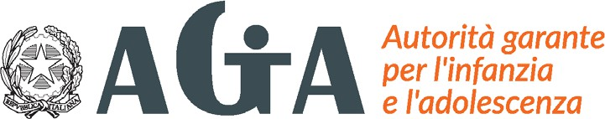
Comune di Catenanuova
(Libero Consorzio Comunale di Enna)

AL SINDACO DEL COMUNE DI CATENANUOVA

OGGETTO: Manifestazione di interesse da parte di Associazioni/Società Sportive per la promozione di attività sportive attraverso voucher in favore di minori di età compresa tra i 6 ed i 17 anni.

Il/La sottoscritto/a

nato/a a il / /

residente in Via/Piazza n.

Tel. , cell. , Codice fiscale , in qualità di legale rappresentante dell’Associazione/Società sportiva denominata ________________________________________________________________________________________
con sede legale in in via n.

email/pec

P.IVA/Codice Fiscale in relazione alla manifestazione di interesse per
svolgere l’attività progettuale in favore di minori di età compresa tra i 6 ed i 17 anni, sotto la propria
responsabilità, ai sensi degli artt. 46, 47, 75 e 76 del D.P.R. 445/2000.

DICHIARA

- che l’Associazione/Società sportiva è costituita come associazione/società sportiva dilettantistica;
- che lo Statuto è conforme alle normative del CONI e prevede l’attività sportiva come scopo principale;
- di avere la disponibilità di un impianto presso il territorio comunale, sede di svolgimento dell’attività di che trattasi, ubicato in via ________________________________________________;
- che l’Associazione/società risulta affiliata alla Federazione/Ente di
promozione __________________________________, riconducibile al CONI;
- di rispettare la normativa sulla sicurezza sui luoghi di lavoro nei casi previsti e contemplati dalle norme di settore;
- che tutto il personale impiegato nel progetto non abbia commesso reati contro la pubblica amministrazione o reati nei confronti di minori, ai sensi dell’art. 2 D.Lgs n. 39/2014;
- di garantire la copertura assicurativa dei beneficiari e di acquisire la documentazione medica, ove necessaria prevista per l’esercizio dell’attività.

Allega alla domanda:
- fotocopia del documento di riconoscimento, in corso di validità, del rappresentante legale;
- certificato di affiliazione a federazioni/Enti di promozione.

Informativa Privacy
Il/La sottoscritto/a, con particolare riferimento a quanto previsto dalla Legge 675/1996 “Tutela delle persone e di altri soggetti rispetto al Trattamento dei dati personali”, dal D.Lgs 196/2003 rubricato “Codice in materia di protezione dei dati personali” e GDPR N. 679/2016 “Regolamento europeo sulla protezione dei dati personali”, dichiara di essere informato/a, che i dati personali raccolti saranno trattati, anche con strumenti informatici, esclusivamente nell’ambito del procedimento per il quale la dichiarazione viene resa.
Catenanuova,
Firma

